Guia Técnica de Script de Automatización de Patching

El material contenido en este documento tiene información confidencial que pertenece a Algeiba, no podrá ser utilizada, fotocopiada, duplicada o revelada para cualquier propósito diferente a los indicados por Algeiba; esta restricción no limita a otros el derecho a utilizar información contenida en este documento que ha sido obtenida de otras fuentes sin restricción

Índice
- Introducción
- Características principales
- Funcionamiento de cada Script
- Funcionamiento del Sistema de Reporte
- Funcionamiento del Troubleshooting (Reparación)
- Estructura de Datos del Reporte Final
- Resumen técnico
- Conclusión

1. Introducción
Windows Update Utility (WUU) es una solución avanzada de automatización diseñada para centralizar y simplificar la gestión de parches en entornos empresariales distribuidos.

Una aplicación de escritorio construida con PowerShell 5.1 + WPF que orquesta tareas en servidores remotos mediante PsExec y SMB (C$).

Su objetivo es orquestar, desde un único punto de control, el ciclo técnico completo de actualización en servidores remotos: descubrimiento de updates, descarga, instalación, validación de reinicio, remediación del agente WU/WSUS y generación de evidencia operativa.

WUU no instala parches localmente. Copia scripts PowerShell a cada servidor remoto (C:\Windows\Temp\WUU\), los ejecuta como *SYSTEM** (PsExec -s) y lee el progreso mediante archivos JSON compartidos por red. El parcheo usa el agente nativo de Windows Update (`Microsoft.Update.) o herramientas del SO (wusa.exe, dism.exe`).

Opcionalmente, los reportes de inventario/KBs se sincronizan con un dashboard web (Next.js 16 + PostgreSQL en Vercel) vía POST /api/upload (ambiente de prueba).

En definitiva, WUU se posiciona como un panel de control robusto que transforma una tarea compleja y repetitiva en un proceso ágil, transparente y altamente eficiente.

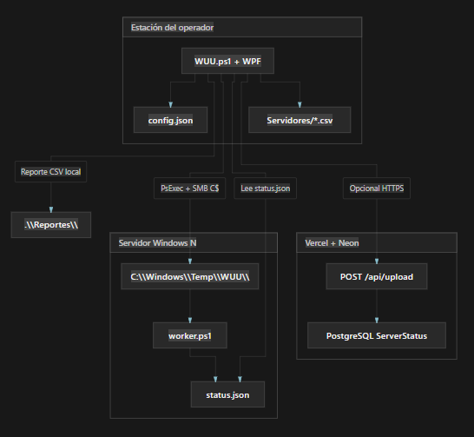

2. Características principales
El script es una herramienta de administración centralizada que combina una interfaz gráfica moderna con la potencia de PowerShell para gestionar parches en red.
Interfaz y Gestión Visual
- Consola WPF (Windows Presentation Foundation): Utiliza un archivo XAML para separar el diseño de la lógica, lo que permite una tabla de servidores clara y profesional.
- Multitarea Sincronizada: Usa hashtables sincronizadas ($uiHash) para que la interfaz no se congele mientras el script trabaja en segundo plano.
- Gestión por Lotes: Permite importar una lista masiva de servidores desde archivos .csv.
Capacidades de Actualización
- Ciclo Completo: Capacidad de Buscar (Check), Descargar (Download) e Instalar (Install) actualizaciones de forma remota.
- Detección de Reinicio: Columna específica que identifica si el servidor requiere un reinicio tras la instalación.
- Uso de PsExec: Implementa psexec.exe para ejecutar comandos locales en los servidores remotos, saltando las restricciones de red de Microsoft para el agente de Windows Update.

Arquitectura funcional
- Capa de orquestación: WUU.ps1.
- Capa de interfaz: WUU.xaml y OUPicker.xaml.
- Capa de ejecución remota: scripts en Scripts\.
- Capa de observabilidad: WUU_Log.csv + reporte CSV + sincronización JSON.

Consola que muestra al ejecutar el script, con los servidores cargados de la ventana correspondiente
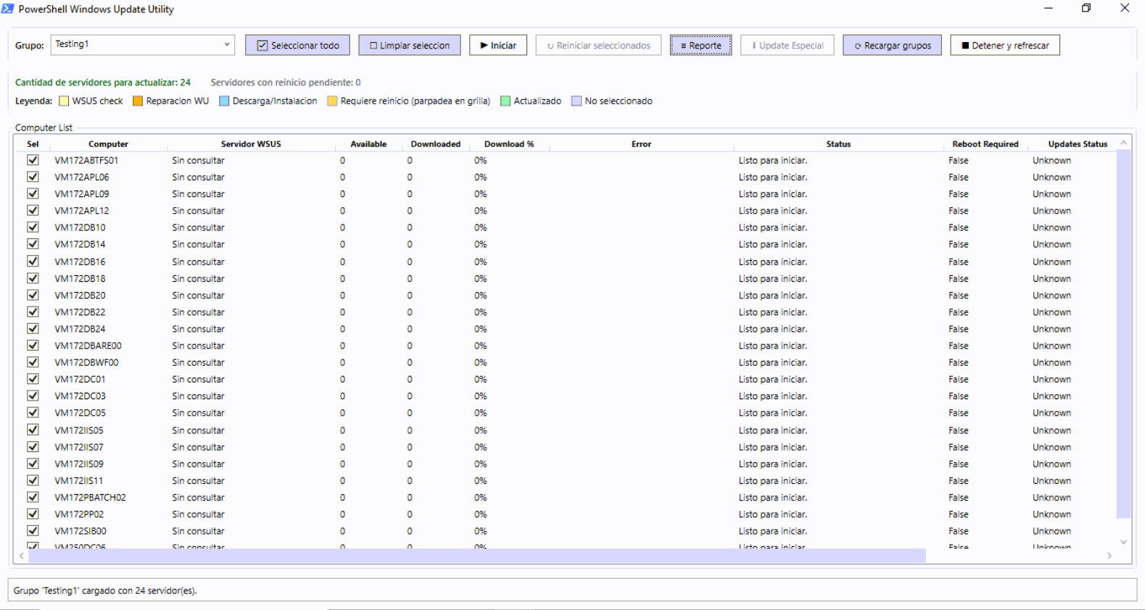
Desplegable de las acciones que se pueden realizar sobre cada servidor al darle clic derecho
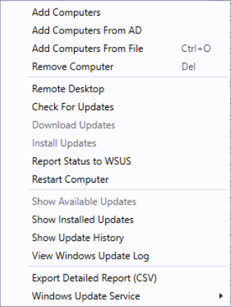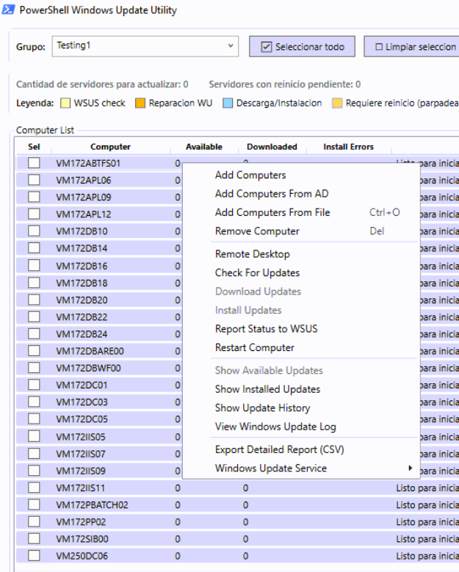

Visualización en tiempo real de las tareas que ejecuta cada script en los equipos seleccionados

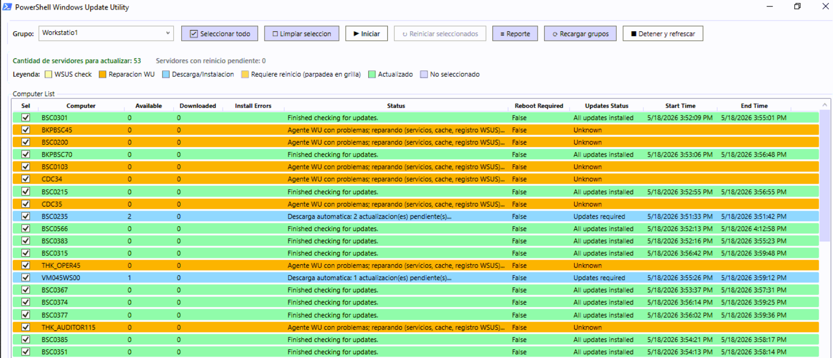

3. Funcionamiento de cada Script

a. WUU.ps1 (El Orquestador Principal)
El ciclo de vida de la ejecución se divide en tres etapas críticas:
- Validación de Entorno: Al iniciar, el script verifica privilegios de administrador y la existencia de dependencias (PsExec.exe). Si el usuario no tiene permisos, el script solicita la elevación automáticamente.
- Carga de Objetivos: El script lee un archivo .csv y aplica filtros de validación de nombres (NetBIOS) para asegurar que los nombres de los servidores sean válidos antes de agregarlos a la cola de procesamiento.
- Procesamiento Remoto: Para cada servidor en la lista, se abre un canal de comunicación que ejecuta comandos locales en el destino para:
- Consultar parches aplicables mediante el agente Windows Update.
- Descargar los archivos necesarios a la caché local del servidor remoto.
- Ejecutar la instalación y retornar el código de salida (Éxito, Error o Reinicio Pendiente).

b. WUU.xaml (interfaz principal)
Define la disposición de controles y columnas de grilla, los estilos visuales por estado (Phase, IsChecked) y la leyenda de colores y panel de contadores operativos.

c. OUPicker.xaml (selector AD)
Ventana auxiliar para navegar OUs de Active Directory y seleccionar OU origen para importación de equipos habilitados.

d. Download-Patches.ps1 (Gestor de Descargas)
Este script es el responsable de la fase de obtención de datos. Su objetivo es asegurar que los parches estén listos para instalarse sin depender de la velocidad de red en el momento crítico del mantenimiento.
- Búsqueda local: Consulta al agente de Windows Update qué actualizaciones faltan (IsInstalled=0).
- Filtrado: Selecciona solo aquellas que aún no han sido descargadas.
- Descarga silenciosa: Inicia el proceso de descarga a la carpeta de caché del sistema (SoftwareDistribution).
- Reporte de progreso: Escribe el estado detallado (ej. "Descargando paquete 2 de 5") en un archivo de texto temporal para que la consola principal pueda leerlo.

e. Install-Patches.ps1 (Ejecutor de Instalación)
Es el script más crítico, ya que realiza los cambios en el sistema operativo.
- Verificación previa: Revisa qué parches están ya descargados y listos para su aplicación.
- Instalación: Ejecuta el instalador de Windows Update para todos los elementos en cola.
- Conteo de éxito: Al finalizar, devuelve un número que indica cuántas actualizaciones se instalaron correctamente, permitiendo validar si el proceso fue exitoso.

f. Test-WUAgent.ps1 (Diagnóstico Rápido)
Se utiliza como una tarea de "pre-parcheo" antes de intentar cualquier actualización masiva para evitar fallos por servidores en mal estado.
- Verificación de Servicios: Comprueba que los servicios wuauserv (Windows Update) y BITS estén en ejecución.
- Prueba de Comunicación: Intenta una búsqueda rápida de actualizaciones para confirmar que el agente no esté bloqueado o corrupto.
- Códigos de Salida: Devuelve códigos específicos (0 si está sano, 2 si los servicios están detenidos, 3 si hay fallos de conexión COM).

g. Repair-WUAgent.ps1 (Script de Autocuración)
Este script se ejecuta automáticamente si un servidor falla en las pruebas previas o presenta errores persistentes.
- Reset Forzado: Detiene los servicios de actualización y criptografía de forma agresiva.
- Purga de Caché: Elimina físicamente la carpeta C:\Windows\SoftwareDistribution, borrando cualquier rastro de parches corruptos que impidan el funcionamiento.
- Re-registro en WSUS/Cloud: Reinicia los servicios y utiliza herramientas como UsoClient.exe y wuauclt.exe para forzar al servidor a presentarse nuevamente ante el servidor de actualizaciones y sincronizar políticas de grupo (gpupdate /force).

h. Get-ReportInfo.ps1 (Recolección de datos)
Es un script que corre dentro de cada servidor remoto para armar un “Snapshot” de información que después WUU mete en el CSV del reporte (Reporte_Instalacion_KBs_*.csv).

Responde a una limitación importante: el reporte antes dependía solo de WinRM (Invoke-Command). En muchos entornos corporativos WinRM está apagado, pero PsExec + recurso \\servidor\C$ sí funciona (igual que descarga/instalación). Este script es el que se ejecuta por ese camino.

La función que orquesta todo en WUU.ps1 es Get-RemoteReportInfo. El .ps1 es solo la parte que corre en el servidor.

Pasos que hace Get-RemoteReportInfo cuando WinRM no alcanza:

- Verifica que exista \\NOMBRESERVIDOR\C$ (share administrativo).

- Crea si hace falta C:\Admin\Scripts y C:\Temp.

- Copia Scripts\Get-ReportInfo.ps1 → \\servidor\C$\Admin\Scripts\Get-ReportInfo.ps1.

- Ejecuta con PsExec en contexto SYSTEM (-s): powershell.exe -NoProfile -ExecutionPolicy Bypass -File C:\Admin\Scripts\Get-ReportInfo.ps1

- Lee el resultado desde \\servidor\C$\Temp\WU-ReportInfo.json.

- Borra el script remoto y el JSON (limpieza).

- Convierte el JSON a objeto PowerShell y lo devuelve al generador del reporte.
WinRM vs PsExec: ¿se ejecutan los dos?
No en el mismo servidor en un mismo intento exitoso:
- Si ping + WinRM funcionan → usa un scriptblock equivalente embebido en Get-RemoteReportInfo (misma lógica, sin copiar el .ps1).
- Si WinRM falla, pero hay \\servidor\C$ → usa Get-ReportInfo.ps1 vía PsExec.
La lógica de datos es la misma; solo cambia el transporte.

i. Resumen de Flujo Operativo

Fase | Script Ejecutado | Resultado Esperado
1. Verificación | Test-WUAgent.ps1 | Confirmar que el servidor responde.
2. Corrección | Repair-WUAgent.ps1 | (Opcional) Reparar el agente si la Fase 1 falló.
3. Preparación | Download-Patches.ps1 | Parches descargados localmente en el servidor.
4. Ejecución | Install-Patches.ps1 | Aplicación de parches y reporte de KBs.

4. Funcionamiento del Sistema de Reporte
El reporte que hemos configurado realiza una auditoría activa en tiempo real.
Proceso de Generación:
- Recolección de Identidad: El script toma el nombre del servidor de la lista y consulta el DNS para obtener la IP activa utilizando el comando:
Get-NetIPAddress -AddressFamily IPv4: enumera direcciones IPv4 activas para registrar conectividad de red del host en el reporte.

- Consulta WMI: Conecta con el espacio de nombres Win32_OperatingSystem para extraer el Nombre del Dominio y la versión exacta del Sistema Operativo (ej. Windows Server 2022) utilizando los comandos:
Get-CimInstance Win32_ComputerSystem: obtiene metadatos del equipo, principalmente el dominio (Domain) para identificar contexto AD/tenant.
Get-CimInstance Win32_OperatingSystem: obtiene información del sistema operativo (nombre/version) y LastBootUpTime para calcular la fecha/hora del último reinicio.

- Auditoría de Parches (Hotfixes): Ejecuta el comando Get-HotFix. Filtra las KBs cuya fecha de instalación coincida con el día de la actualización, permitiendo documentar exactamente qué se aplicó durante la ventana de mantenimiento.
- Consolidación de Errores: Incluye el detalle de fallos de instalación que el agente detectó durante el proceso.
- Generación de CSV: Al finalizar las tareas, se crea un archivo CSV con formato compatible para Excel, utilizando punto y coma (;) o comas (,) según la configuración regional.
- Filtro de Relevancia: El reporte se enfoca en los parches instalados durante el mes en curso, y de los registros históricos antiguos, toma la fecha de la última actualización aplicada en aquellos servidores donde no se detectó KBs para instalar y la fecha del ultimo reinicio ejecutado, para mantener la claridad del estado de salud de cada equipo.
- Sincronización Cloud: El script convierte los datos a formato JSON y realiza una petición POST a una API externa (alojada en Vercel) para alimentar un Dashboard web centralizado, permitiendo que la gerencia visualice el estado sin necesidad de abrir el archivo Excel.

5. Funcionamiento del Troubleshooting (Reparación Windows Update)
Esta característica actúa como un "botón de pánico" para servidores cuyos agentes de actualización están corruptos o bloqueados.
- Reinicio del Stack de Red: Detiene los servicios wuauserv (Windows Update) y bits (Background Intelligent Transfer Service).
- Purga de Caché: Elimina la carpeta C:\Windows\SoftwareDistribution. Esto borra archivos de descarga temporales que suelen causar el 90% de los errores de instalación.
- Refresco de Políticas: Ejecuta un gpupdate /force para asegurar que el servidor esté leyendo correctamente las políticas de actualización (WSUS o Local).
- Ejecución por Jobs: Se dispara como un Job de PowerShell para que puedas seguir trabajando en la herramienta mientras el servidor se repara solo.

6. Estructura de Datos del Reporte Final
El archivo CSV generado tiene la siguiente jerarquía de columnas, diseñada para auditorías de cumplimiento:
Campo | Descripción
Dominio | Nombre del dominio AD al que pertenece el servidor.
Servidor | Nombre de host (Hostname) del equipo procesado.
IP | Dirección IPv4 detectada durante la conexión.
Sistema Operativo | Versión exacta de Windows detectada en el remoto.
Fecha Instalación | Fecha y hora del parche más reciente aplicado (Formato dd/MM/yyyy).
KBs Instalados | Lista de identificadores de Knowledge Base (ej. KB5034122).
Fecha Reinicio | Fecha y hora del último reinicio ejecutado (Formato dd/MM/yyyy).
Descripción Error | Detalle técnico en caso de falla (ej. "Access Denied", "Offline").

7. Resumen técnico
El script opera bajo un modelo de delegación de confianza. Al ejecutarse como Administrador, utiliza las credenciales del usuario actual para saltar a cada servidor de la lista, recolectar información técnica y forzar al agente local de cada nodo a reportar su estado, centralizando todo en un solo reporte final de cumplimiento.
Quien lo ejecuta: Técnico responsable de Patching, logueado con las credenciales suministradas por la entidad.

8. Conclusión
La implementación de este script representa una mejora sustancial en la postura de seguridad y estabilidad de cualquier infraestructura tecnológica basada en Windows Server.

Al integrar funciones de auditoría detallada, como la extracción de IP’s, dominios y versiones de sistema operativo, la herramienta trasciende la simple instalación de parches para convertirse en un generador de reportes de cumplimiento técnico. La inclusión de un módulo de troubleshooting automatizado refuerza su valor, permitiendo recuperar agentes de actualización dañados sin intervención manual directa sobre cada servidor afectado.

El resultado final es un reporte consolidado que documenta con precisión cada KB instalada, proporcionando una trazabilidad total indispensable para procesos de auditoría interna y externa. Esta utilidad demuestra que la combinación de scripts personalizados con interfaces visuales intuitivas es el camino ideal para escalar la administración de sistemas modernos.

La solidez operativa de WUU garantiza que el parque tecnológico se mantenga actualizado, minimizando vulnerabilidades y maximizando la disponibilidad de los servicios críticos de la organización.

